《因纳特市场营销沙盘演练软件》
实验指导书

深圳市因纳特科技有限公司

目 录
实验一 相关指数在系统中的应用 4
一、实验简介 4
二、实验准备 4
三、实验目的 4
四、实验课时 5
五、实验内容 5
六、知识准备 5
六、思考 17
实验二 4PCS营销策略运用训练（实验产品：茶叶） 18
一、实验简介 18
二、实验目的 18
三、实验安排 18
四、实验准备 19
五、知识点准备 20
六、学生操作 25
七、讨论 42
实验三 4PCS营销策略运用对抗赛（实验产品：手机） 43
一、实验简介 43
二、实验目的 43
三、实验安排 43
四、实验准备 44
五、知识准备 44
六、学生操作 46
七、讨论 53
实验四 4PCS营销策略运用对抗赛（实验产品：手表） 54
一、实验简介 54
二、实验目的 54
三、实验安排 55
四、实验准备 55
五、知识点讲解 55
六、学生操作 57
七、讨论 61

实验一 相关指数在系统中的应用

一、实验简介
本实验主要是让学生认知4PCS指数，把理论与实践结合起来，并学习4PCS指数在系统中的应用。

二、实验准备
（一）学生操作
登录学生端。
（二）教师操作
以管理员身份登录系统，
建立班级，如yx0102,yx代表专业（营销），01表示班级，02表示第二次实验；同时设立教师名称如hhl0102（hhl可为教师姓名）与密码,并与班级相对应。

三、实验目的
了解各项指数之间的关系，以及如何提高综合指数，学习怎么运用4P、4C、4S提高自己的综合服务指数，以及各个指数之间的相互关系。本实验主要是学习和了解各种直属，了解现实中4P、4C、4S的具体表现。

四、实验课时
2课时

五、实验内容
1、服务指数的意义。
2、影响品牌指数提高的因素。
3、影响便利指数提高的因素。
4、影响沟通指数提高的因素。
5、影响速度指数提高的因素。
6、影响诚意指数提高的因素。

六、知识准备
管理员端：
在浏览器栏输入http:// 服务器IP地址:8081/ ，进入登陆界面。系统默认管理员登录账号/密码：sa / sa。
在管理员端主要添加班级和设置老师管理账号，建议实验数据不要在管理员端修改。
班级管理：新增班级名称，建议老师使用真实的班级名称。
老师管理：新增老师账号，设置密码。
如果老师需要一人管理多个班级，可在账号名称上设置区别。
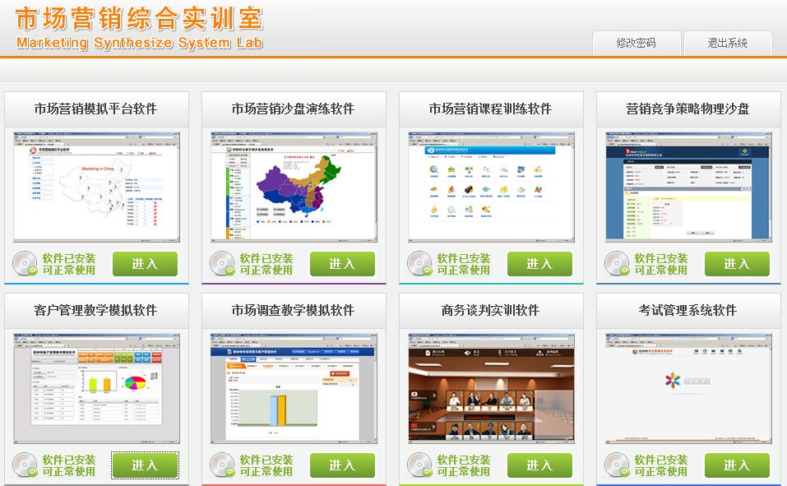
老师端:
在浏览器栏输入http:// 服务器IP地址:8081/ ，进入登陆界面。登录自己的账号。系统默认一个老师账号/密码：tt/tt。
老师使用在管理员端注册的班级管理账号登录软件。如果密码丢失，可在管理员端找回密码。
老师需要做的工作：
1、新建实验，选择真实的实验人数建立实验。（客户数量的显示与实验人数成正比）
2、审批学生账号，学生统一五分钟注册时间，在老师端批量审批账号。
学生端:
学生登录：在浏览器栏输入http:// 服务器IP地址:8081/ ，进入登陆界面。
点击【学生注册】，进入注册页面：
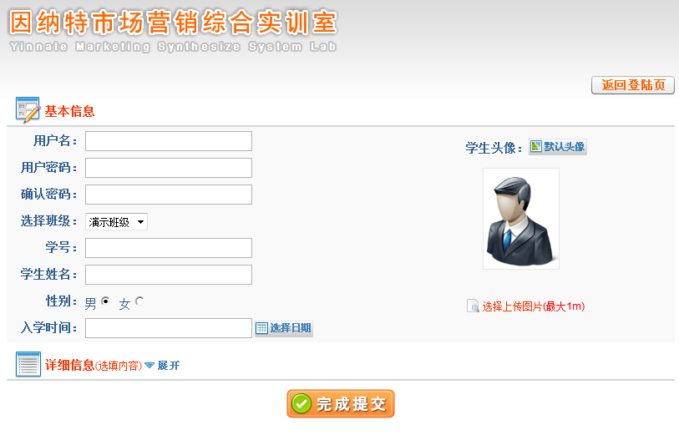
注意：
A、学生在初次使用时，需要先注册一个帐号经过老师在后台审核后方可登陆。
B、填写用户名时最好不要用中文、标点符号，推荐用英文、字母、数字。
C、学生名字：要求学生在注册时填写自己的真实姓名或者学号，以便实验后老师统计得分和管理！
D、选择班级：注册时要注意选择自己所在的班级进行注册，否则你的注册信息老师在后台无法看到。
F、注意：注册的用户名不能重复，否则系统会提示名字重复无法注册。
之后实验班级会很多，所以选择班级一定要注意选对自己的班级。
学生登录系统，选择实验，注册自己的公司信息,进入操作界面。如图：
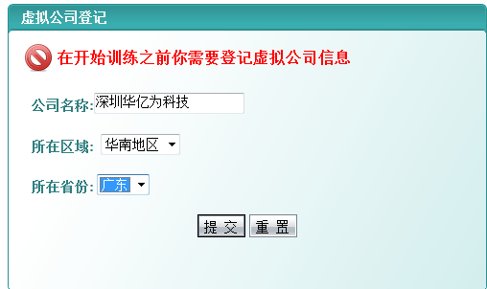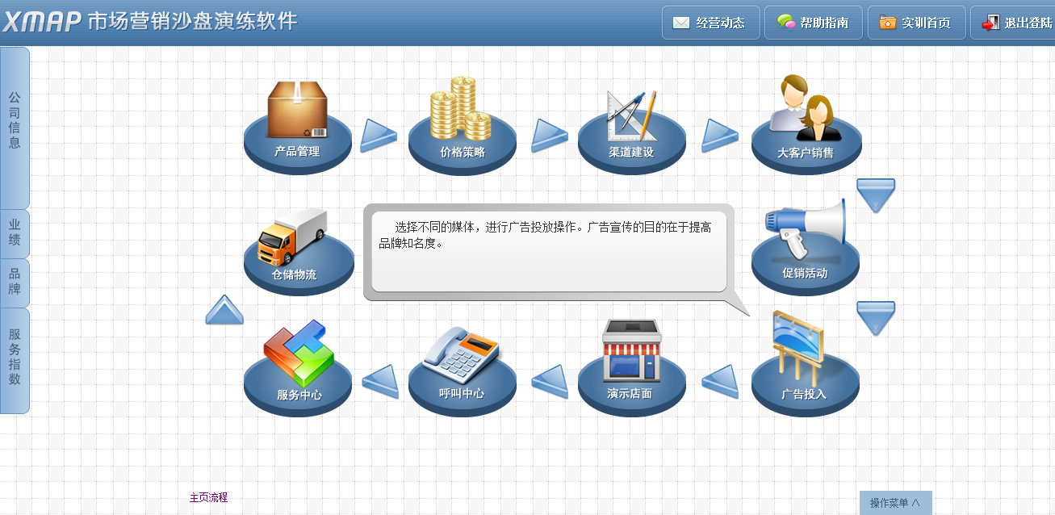

学生做为一家经销商，通过代理商、卖场与大客户三种销售群体进行产品销售。而在销售过程中，系统增加了竞争机制，学生通过各项营销决策的实施提高广告、服务、满意、速度等营销指数，市场的变化直接影响销售的结果。
一、首先了解运营过程中的主要策略如下：
( 1) 产品( Product)+ 消费者( Consumer)+ 满意( satisfaction)= 实施以消费者满意为导向的产品策略
( 2) 价格( Price)+ 成本( Cost0)+ 服务( Service)= 实施以满足消费者需要所付出的成本为导向的价格策略
( 3) 渠道( Place)+便利性( Convenience)+速度（speed)=实施以提高消费者购物便利性及速度为导向的渠道策略
( 4) 促销( Promotion)+沟通( Communication)+诚意( sincerity) =实现以真诚沟通为导向的促销策略
二、 了解一下相关指数之间的关系。
1、服务指数的意义：
服务指数是一项综合性指数，它是影响学生与渠道合作和大客户销售的重要因素,如图：
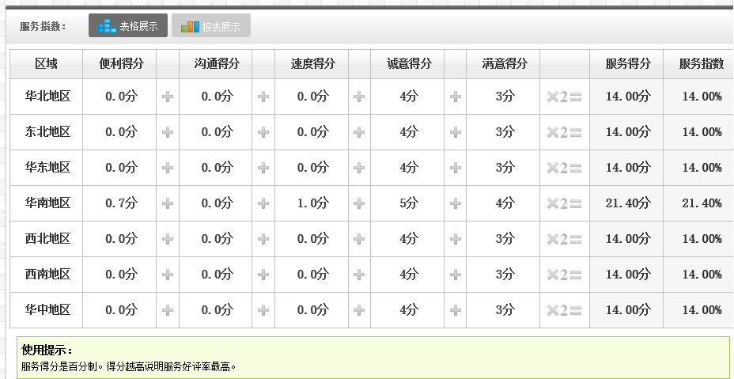
服务指数与便利、沟通、速度、诚意、满意等方面有关系。
2、影响品牌指数提高的因素
品牌指数是通过促销中的广告宣传和促销活动提高的，不同区域中，渠道销售和大客户销售中，有对品牌指数的要求。品牌得分非百分制，并无上限。得分越高说明品牌美誉度越好。广告的投放效果会有衰退期，第一次投放效果是最好的，在实验进入下一个季度时，投放效果会衰退。学生在投放广告之前，需要对自己所选择的媒体进行广告设计。如图：
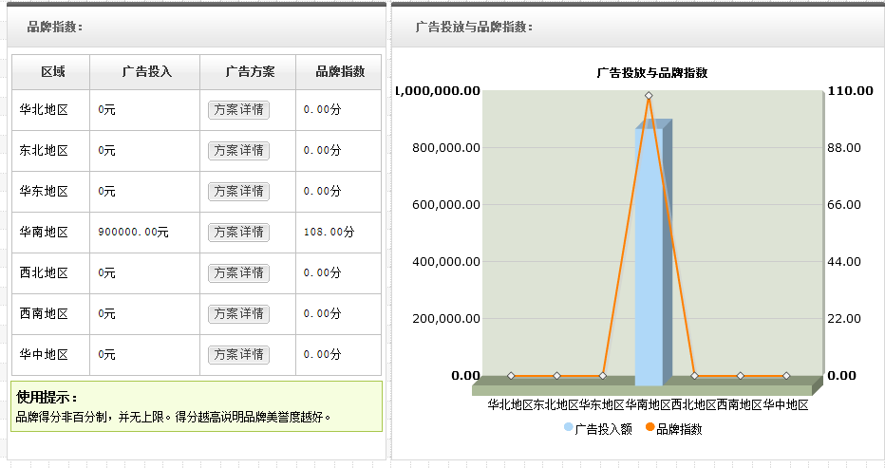
3、影响便利指数提高的因素
便利指数是通过建立演示店面来提高，便利指数会影响服务指数的提升。如图：
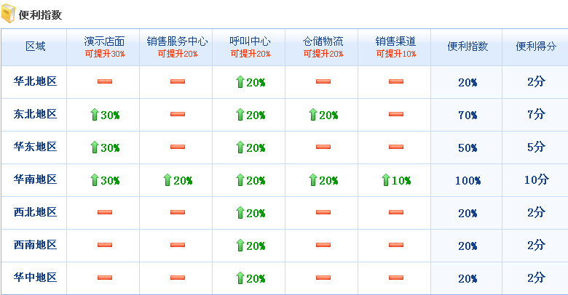
演示店面的建立需要一定的投入，所以学生在操作时要全面考虑。演示店面建立如下图：

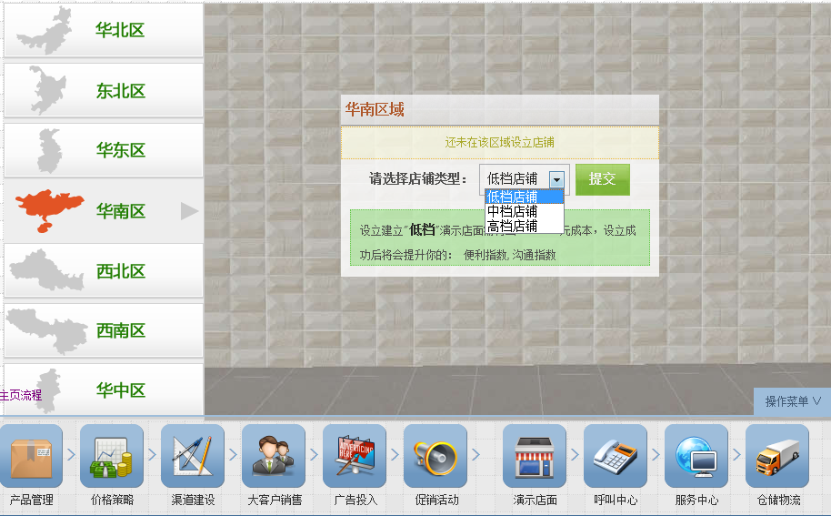
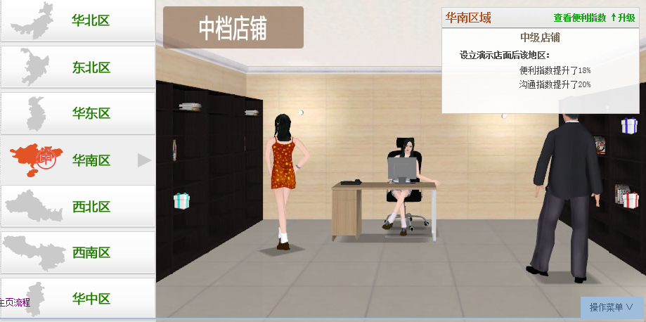
高、中、低档次演示店面需要的成本不同对各项指数的影响值也不同。建立演示店面影响便利指数提升30%-50%，影响沟通指数提升20%-40%。
4、影响沟通指数提高的因素
沟通指数的提高是通过在所营销的区域里建立呼叫中心，呼叫中心的建立可以增加沟通速度，从而提高客户的便利、沟通、速度、诚意等相关指数。如图：
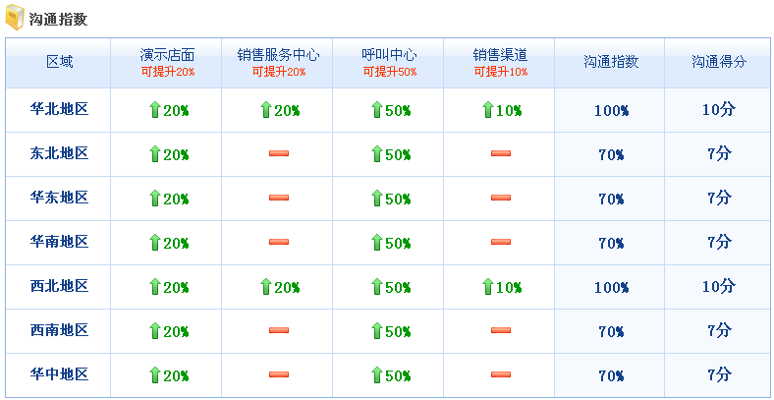
呼叫中心只需要建立一个，即可覆盖全国范围。
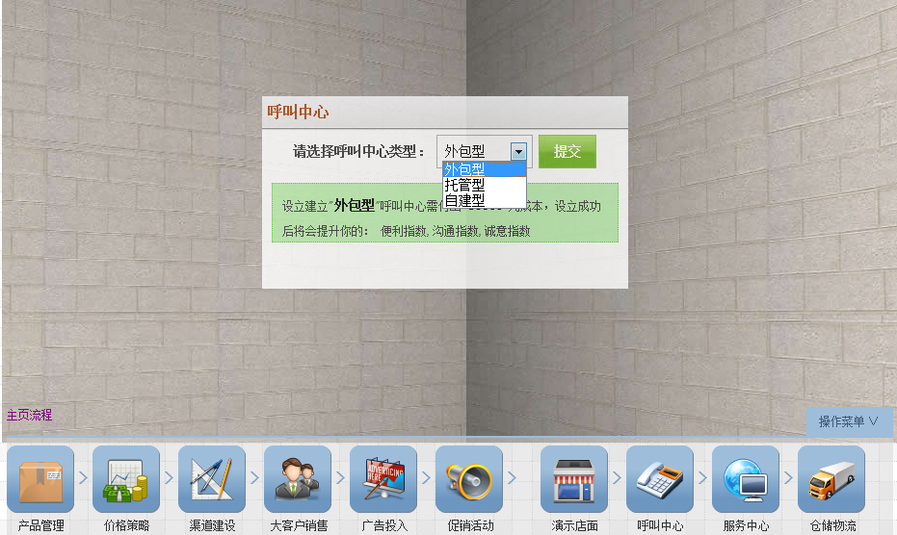
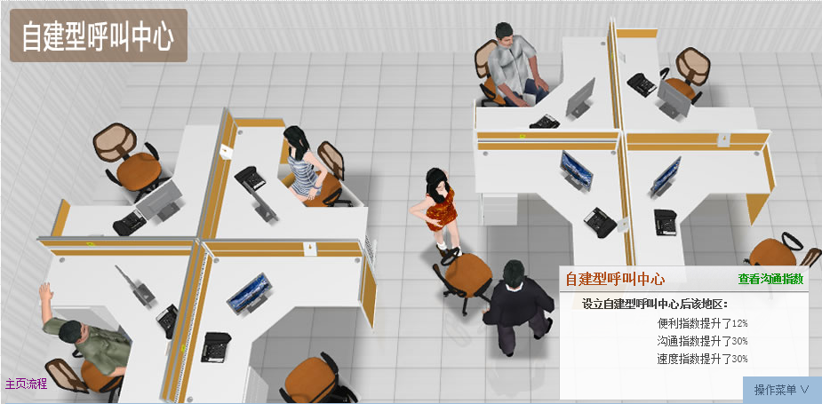
系统提供外包型、托管性和自建型呼叫中心，建立的成本不同对各项指数影响大小不同，建立呼叫中心影响七大销售区域沟通指数提升50%-70%，影响便利指数提升20%-40%。

5、影响速度指数提高的因素
速度指数的提升需要建立物流中心，系统默认在自己公司建立的区域有一个物流中心，如果学生的公司设立在华南，而所营销的区域在东北，并且在东北没有设立物流中心，那么单个货物的物流成本是10元，如在东北设立了物流中心，那么单个成本是7块钱。但建立一个物流中心是要花费一定成本。学生需要考虑在营销区域订单数量情况是否值得投入建立当地物流中心。如图：
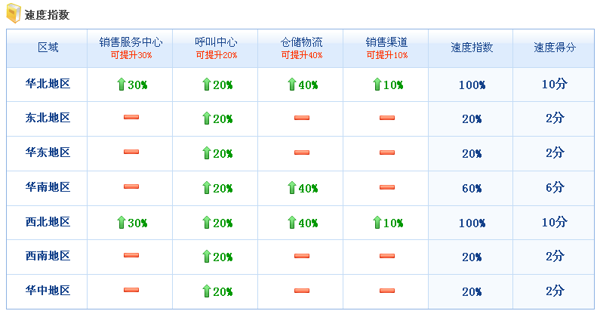
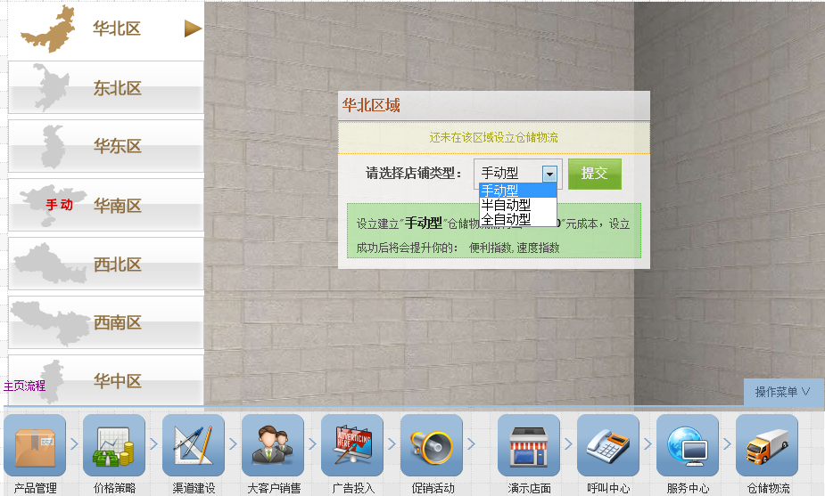
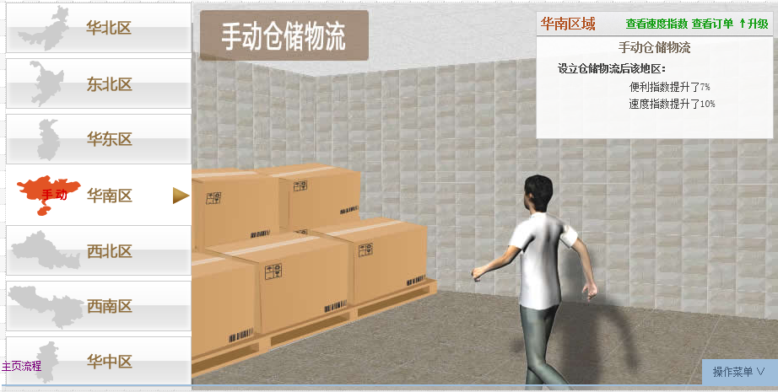
系统设计有手动型、半智能型、智能型的仓储物流中心，建立成本不同对各项指数的影响也不同，建立仓储物流中心影响速度指数提升40%-60%，影响便利指数20%-40% ，影响满意指数中物流满意指数。
6、影响诚意指数提高的因素
诚意指数包括以下内容：
促销诚意： 策划并执行过促销活动，诚意指数提升20%。
价格诚意： 利润空间在10%以下包括负利润，诚意指数提升40%；
利润空间在10%-20%之间，诚意指数提升30%；
利润空间在20%-30%之间，诚意指数提升20%；
利润空间在30%-40%之间，诚意指数提升10%；
利润空间在41%以上，诚意指数不提升。
服务诚意：公司每增设1类服务设施，诚意指数提升10%，最高提升40%，如图：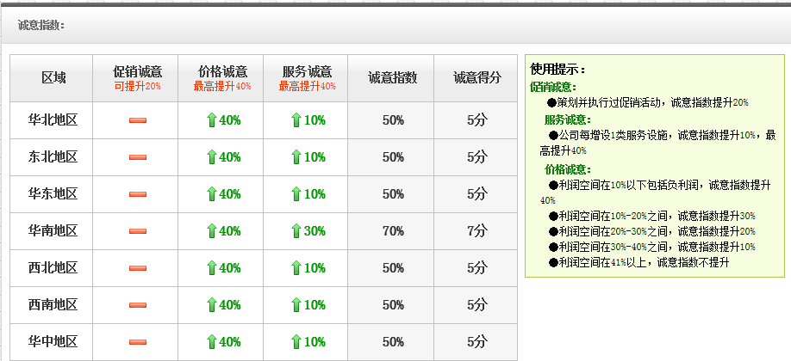
以上是相关指数的之间的关系。
7、影响满意指数提高的因素
满意指数包括以下内容：
品牌满意： 策划并执行过促销活动，诚意指数提升20%。
价格满意： 利润空间在10%以下包括负利润，诚意指数提升40%；
利润空间在10%-20%之间，诚意指数提升30%；
利润空间在20%-30%之间，诚意指数提升20%；
利润空间在30%-40%之间，诚意指数提升10%；
利润空间在41%以上，诚意指数不提升。
服务满意：公司增设2类服务设施以上，诚意指数提升20%；增设2类服务设施以下，诚意指数提升10%；无服务设施，诚意指数不提升。
物流满意：货物准时送达率100%，满意指数提升30%；
货物准时送达率90%以上，满意指数提升20%；
货物准时送达率80%以上，满意指数提升10%；
货物准时送达率80%以下，满意指数不提升。
如图：
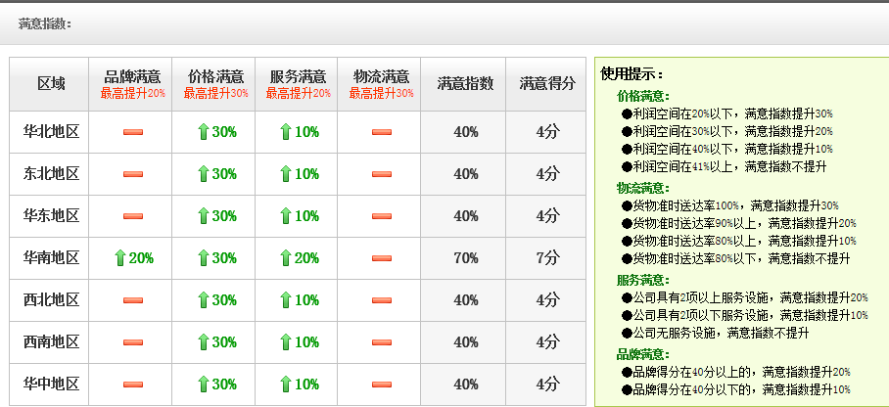

六、思考
各项指数之间有什么关系，如何平衡？

实验二 4PCS营销策略运用训练（实验产品：茶叶）

一、实验简介
4PCS 的有效结合应用，要求学生经营企业的全部生产、谋划运动都要从客户需要出发，以提供客户须要的产物或服务为企业责任和使命；产品价格、服务都应该以客户需求为目的。

二、实验目的
1、让学生对营销环境分析进行目标市场定位，提高学生对市场数据的敏感性，增强捕捉营销商机的能力。
2、让学生学习根据成本价格对产品进行定价；满足不同需求方的价格要求，对价格做出调整。
3、让学生体验宣传策略与促销策略在实际市场环境下的应用和效果。
4、让学生利用4P、4C、4S的营销策略的组合提升企业品牌、服务各项指数，合理组合销售渠道，训练学生在以最小投入获得最大市场份额与实际销售数量之间寻求平衡点。

三、实验安排
1、实验时间：4课时
2、实验产品：茶叶
3、实验时间可根据学校情况做调整，可调整实验季度数，增加或减少实验时间。

四、实验准备
1、学生注册和老师审批
学生登录：在浏览器栏输入http:// 服务器IP地址:8081/ ，进入登陆界面。 点击【学生注册】，进入注册页面：
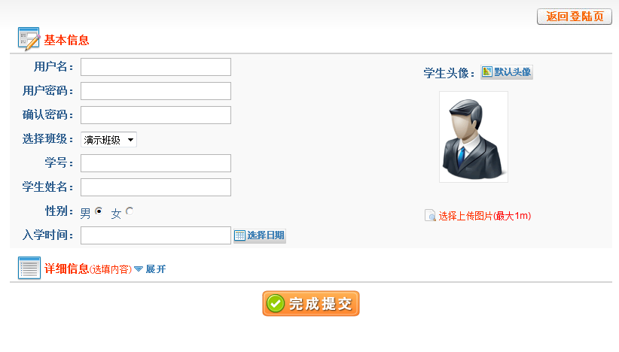
2、老师后台准备：使用产品—茶叶
管理员登陆→添加班级→添加老师→老师登陆→新增实验→选择实验产品→开始实验→ 审批账号
审批注册的学生。

五、知识点准备
知识准备一：营销环境的分析及目标市场定位
本系统中学生以经销商角色感受公司运营过程，在运营资本和客户资源、市场需求都有限的情况下，通过合理制定与实施4P4C4S营销策略在以最小投入获得最大市场份额与实际销售数量之间寻求平衡点。
系统提供多种销售途径：代理商、专卖店和大客户销售。各种渠道对经销商产品价格、品牌指数、服务指数及销售服务中心设施都有不同的要求。分析营销环境为市场定位战略的部署提供依据。
市场定位的战略原则：
1、根据具体产品的特点对目标市场进行定位；
2、根据产品所满足的需要以及产品所提供的利益对目标市场进行定位；
3、根据使用场合对目标市场及渠道进行定位；
4、直接针对竞争者或避开竞争者进行区域定位；
5、为不同的市场层级进行定位；
6、依据不同的分销模式对市场进行定位
通过对目标市场的选择，市场结构以及市场地位的确立等方面，来定位自己营销的区域。

知识准备二：价格策略制定
在价格策略中，学生需要对自己营销的区域进行不同档次产品的定价，在定价时，系统根据渠道对价格要求给出定价范围防止学生盲目定价。
1）定价：【建议定价范围】来源于渠道的价格范围，代理商和卖场有对价格的最低要求和最高要求，学生需要先了解渠道的价格，确定自己本年度要和哪些渠道合作，之后再合理定价。定价的高低直接影响销量和销售利润。学生可根据自己的营销战略规划和市场状况采用价格适中的满意策略。
2）提价：对已经定价的区域，学生可以进行价格的提价。要注意，上调幅度是按照百分数计算的，学生需要计算之后，得出要上调的比例。
3）降价：对已经定价的区域，学生可以进行价格的下调。要注意，下调幅度是按照百分数计算的，学生需要计算之后，得出要下调的比例。

知识准备三：宣传与促销策略制定
宣传策略的目的在系统中主要体现为提升品牌知指数，我们先了解品牌指数的提升。
品牌指数：品牌指数是一个数值，提升品牌指数需要通过广告宣传来实现。系统提供了常用的宣传方式，包括电视、网络、户外、直邮、纸面等方式。
提升品牌指数的目的：在渠道销售和参加招投标的过程中，每个渠道和每个标书，都会对品牌指数有不同的要求。只有大于等于要求的数值，才有可能与之合作。
影响品牌指数提升的因素：每项广告都有自己的宣传有效度，宣传有效度体现这个广告宣传效果，宣传有效度以数值表现出来，所以，宣传有效度的大小直接影响品牌指数。
合理得提高品牌指数：系统设计广告宣传的投入存在衰退率，可以理解为客户具有审美疲劳特性，同样的宣传方式多次使用以第一次投放影响品牌指数最大。
品牌指数可以累加，就是说如果将大量资金投入到广告宣传上，品牌指数的值会累加，虽然能与所有的渠道合作，但却造成资本大量流失，无力生产发货，造成信用等级下降甚至破产的结果。那么，怎么才能最有效地将品牌指数提升到符合渠道和标书要求却不浪费呢？
第一，首先确定自己都要与哪些渠道合作，参加哪些招投标，了解他们对品牌指数的要求。
第二，在明确合作对象对品牌指数的要求后，选择相应的媒体，根据媒体宣传有效度的大小，输入合理的投放数量。以电视广告为例，其收费方式是5/秒为一个单位，如果输入数值为6，那么实际广告时间为30秒。作为电视广告，学生应该了解实际中，一般电视广告的投放时间，合理投放，而不是盲目输入投放数量。
第三，一般情况下，一次广告投放并不能满足合作对象对知名度的要求，学生可以试探性的投入，使最终品牌指数略大于合作对象的要求即可。后期实验季度以此为根据有效且准确地计划宣传投入费用，实施宣传策略。

知识准备四：渠道策略制定
渠道管理，主要涉及渠道的设计决策、渠道的管理、渠道的合作、冲突和竞争等问题。系统在渠道策略中提供代理商和卖场两种渠道，每个区域都有不同的渠道分布。了解一下渠道的属性。
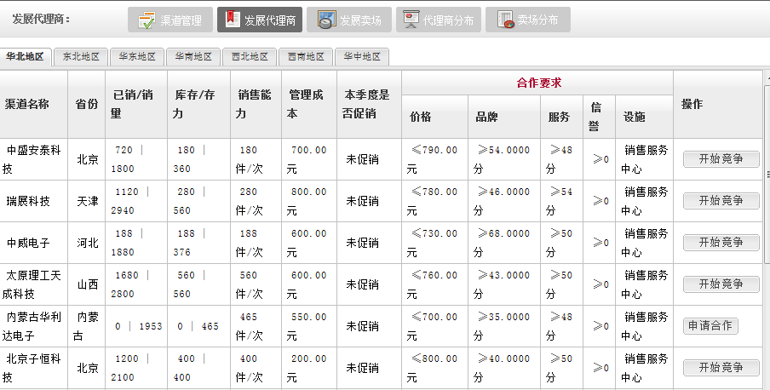
上图是华东区域代理的需求，每个代理商的属性都包括：已售/销量、库存/存力、销售能力、管理成本、本季度是否促销、价格要求、品牌要求、服务要求、设置要求。
已销：代表本季度已经销售的数量。
销量：代表此渠道每季度最大能够销售的数量。
库存：代表此渠道当前的库存数量。
存力：代表此渠道仓库最大能存放的数量。
销售能力：的单位:件/次 是指每五分钟该渠道能销售的商品数量。
管理费用：代表与此渠道合作后每季度需要投入的管理成本。
合作要求：代表与此渠道合作必须满足其针对价格、品牌、服务、设施方面的要求。
其中，销售数量是指此卖场一季度内最大需求量，管理成本是按照每发一次货计算的。价格、品牌要求，请参考上文。销售服务中心根据渠道要求在4S的服务service中建立销售服务中心满足渠道要求。
卖场的要求同代理商。

知识准备五：大客户策略制定
客户开拓，从客户为导向的角度讲述客户的分析、影响客户的因素、成功获得客户的开拓技巧等。
1）大客户采购具体以下几个典型特征：具有派生需求、专业人员采购、购买时间长、影响购买决策的人多。
2）学生在进行客户跟踪的过程中，应了解客户这些采购特征后得出合适的营销组合策略。如图
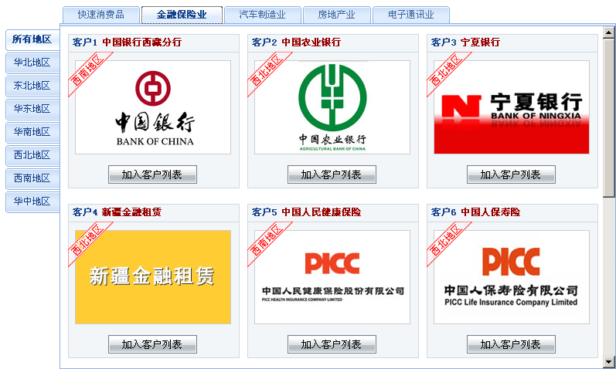
对金融保险业的客户进行跟踪，首先应分析这个行业客户的特点，选择合适的客户类型，然后根据客户的要求做相对应的广告投入及服务指数的提高。
3）竞标过程：通过参与大客户的招标获得销售机会，且参与投标的公司少于3家，系统默认作废标处理。系统将大客户分为价格型和非价格型两种，评标标准以价格、品牌指数、服务指数根据客户类型综合评分。
价格型评分标准：价格占70%+服务占20%+品牌占10%
非价格型评分标准：价格占30%+服务占30%+品牌占40%

六、学生操作
本次实验的产品是茶叶，初始资本为300万元，实验周期为12个季度。
第一步：学生注册和审批。
第二步：完成目标市场定位、价格策略、宣传促销策略、渠道策略、大客户开发的实践训练。
在了解了4PCS在系统中的应用之后，在本次实验中，学生应将4PCS营销技能运用到茶叶的营销沙盘演练中。
1、营销环境的分析及营销战略的制定
1）选择目标市场
软件以行政区域划分不同的营销区域，将全国分为7大销售区域；在渠道销售中，每个区域分布有不同的代理商和零售商，而在大客户销售中，不同的区域有不同的大客户销售的对象。
学生可以查看不同区域里，代理商与零售商的分布，以及他们对产品的需求数量、对服务、品牌、价格等方面的要求。包括是否已经有其他厂商参与了本地区的销售，针对这些来定位自己的目标市场。如图
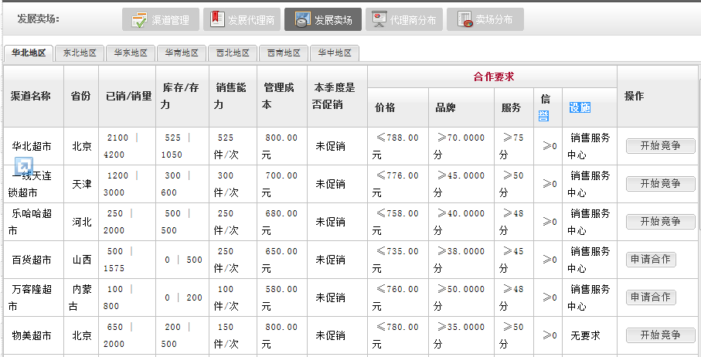
在大客户销售中，通过对不同地区、不同行业的客户分析了解，确定自己的目标客户群体。如图
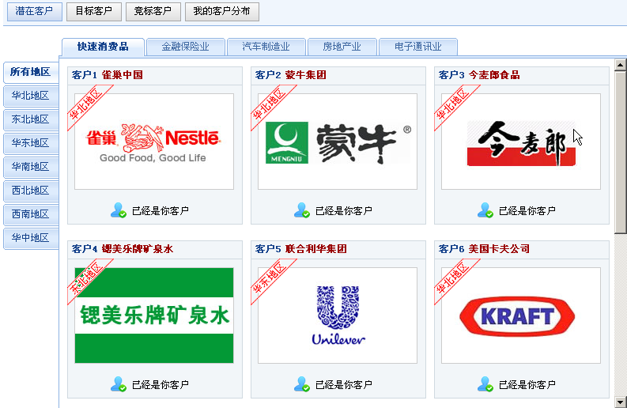
2）市场结构与竞争状况分析
要了解市场结构和目前的竞争状况，在渠道销售中，点击【卖场分布】和【代理商分布】，可以直观看到，在不同区域中，都有哪些企业在参与竞争。通过对竞争对手的了解以及市场的分布格局，及时调整自己的经营策略，如图：
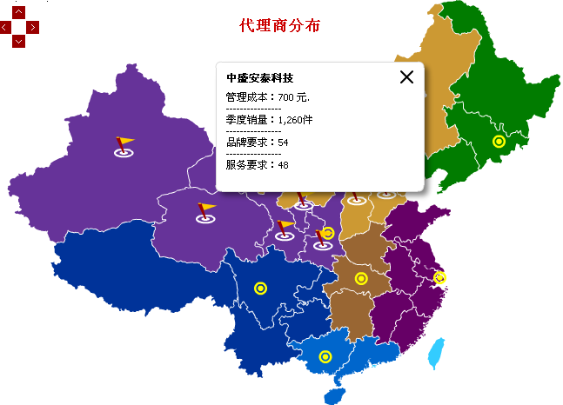
上图标有三角旗帜的，表明已经有其他公司进驻，点击图标，会显示此公司的详细信息。
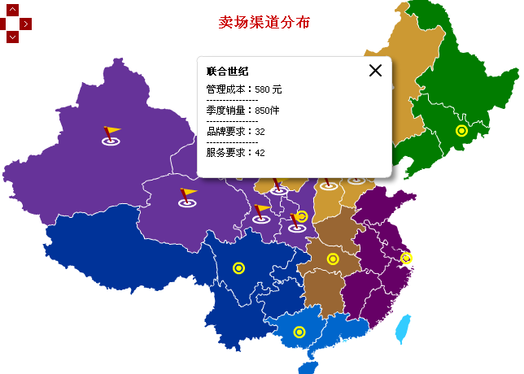
3）市场地位确定与战略选择
通过对目标市场的选择与市场结构、竞争状况分析，确立自己的营销方向，当确定与某个地区的渠道进行合作、以及挖掘某个同行业的大客户时，就应该对自己的资金投入，预期效果，进行有效的评估，综合考虑每个合作对象的指数要求，合理分配资金。当然，在实施的过程中，遇到问题时，应该及时调整营销战略。

目标渠道调查记录表
姓名： 学号： 公司名称： 实验季度：
序号 | 区域 | 渠道名称 | 季度需求量 | 最大进货价 | 品牌要求 | 服务要求 | 管理成本 | 销售服务中心
1
2
3
4
5
6
7
8
9
10
11
12
13
14

2、价格策略的制定
1）根据成本等因素确定产品的利润空间
在系统中，茶叶的进货成本是已经确定的，单个成本为300元/盒，如图
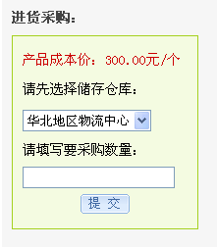
但成本的构成还包括营销费用等相关因素，学生需要对成本分析模块进行成本核算，来综合考虑自己的成本，从而制定出合理的产品价格，获取最大的利润空间，成本分析包括：营销费用、固定资产投入、管理成本、销售成本等。如图
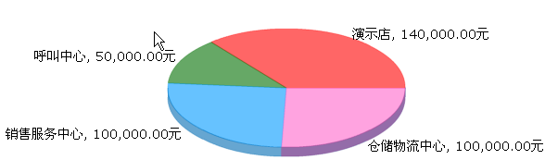
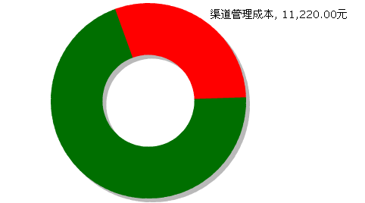
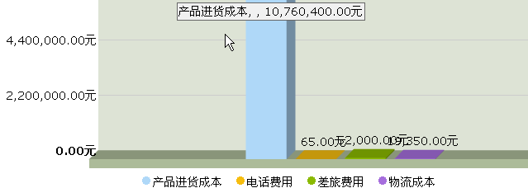
定价操作如下，选择所要营销的区域，进行价格输入，如图
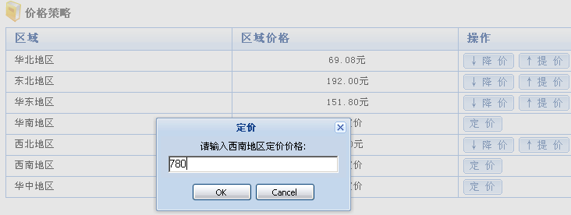

2）价格调整策略
同一个区域内的代理商和卖场对价格的要求是有一定范围的，所以要满足不同渠道的价格要求，就需要对价格做出调整。当然，在做价格调整的时候，也要考虑到自己的利润空间。不能盲目降价或提价，提升价格会影响到价格满意指数和价格诚意指数。如图
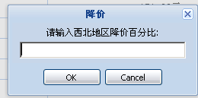

渠道价格分析表
学生姓名： 学号： 公司名称： 实验季度：
区 域 | 代理商价格 | 专卖店价格 | 均价 | 最终定价 | 提价/降价
华南
华北
华中
华东
西南
西北
东北
备注：此表中代理商、专卖店的价格都为一个范围，均价中的价格则为具体数值。
注：通过表格得出平均的价格，学生在定价时可以略高于平均值，后期通过促销进行降价，达到跟其他渠道进行合作的目的。

3、宣传策略的制定
1）媒体的选择
软件提供了目前比较流行宣传媒体，包括电视广告、网络、户外、纸面、邮寄资料等，而在每个区域内，都有本区域特有的一些媒体，学生首先要考虑是选择什么样的媒体进行自己的广告宣传，因为不同的媒体会带来不同的宣传效果。如图
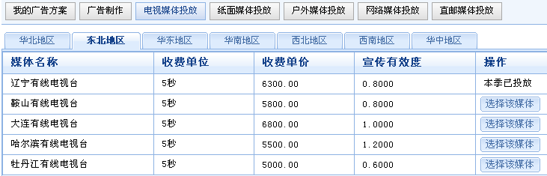
2）广告内容策划
系统设计在投放广告之前，首先需对所选择的投放目标进行广告方案的策划。一般广告策划的主要包括:系统为方案设计提供了多媒体编辑器，学生可以自行设计方案内容，如图
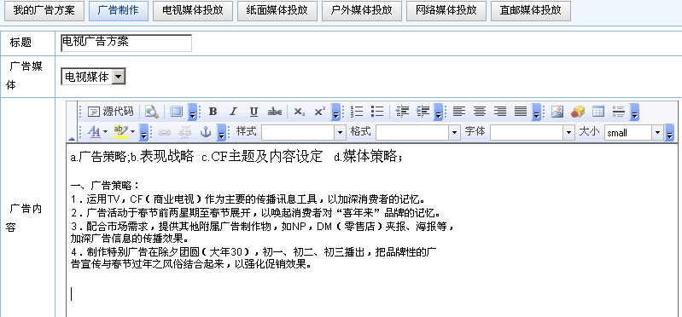
宣传策略表—品牌指数表/宣传效果汇总表
姓名： 学号： 公司名称： 实验季度：
序号 | 广告投放媒体 | 宣传有 效度 | 投放数量 | 投放金额 | 提升品牌指数
1
2
3
4
5
6
7
8
9
10
11
12
13
14
15
16
17
季度品牌指数值：

4、促销策略的制定
1）促销费投入量的确定
不论是广告投入，还是促销活动，都需要投入相当的资金，合理的投入，才能控制成本支出，并达到预期的投放效果。每一项广告都有如下属性，以电视广告为例，如图。
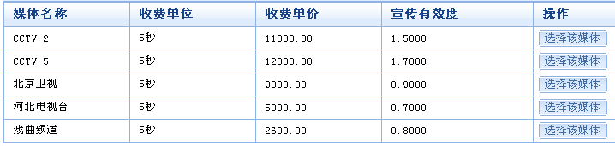
我们解释一下每项属性的意义：
收费单位：电视广告中，收费单位是“5秒”，意思是每5秒的为一个收费单位，如果在投放时，输入“6”，就是做了30秒的广告。所以，学生在投放时要清楚电视广告的投放时间一般是多久，试想一下，如果学生在此输入“100”，就是做了500秒的广告，这显然是不合理的。
收费单价：以cctv2为例，它的单价是11000.00，就是说每5秒的收费是11000。
宣传有效度：宣传有效度是个量化的指数，它的意思是指这个广告的投放，能对你的品牌指数带来多大的影响，宣传有效度越高，对品牌指数影响越大，所以学生可以根据宣传有效度来确定投放的金额。
点击【选择媒体】，来看一下投放的过程,如图
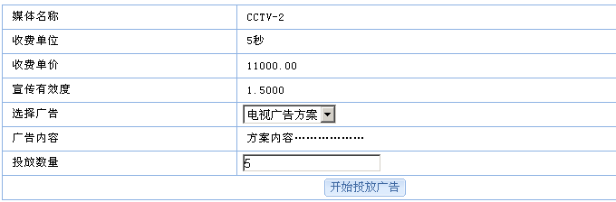
注：广告的投放是有衰退期的，表现在第一次投放效果明显，后期再投放，效果衰退。
2）促销战略的实施
促销活动是针对渠道的促销，包括卖场促销和代理商促销，前提是已经有合作的卖场和代理商。和广告宣传一样，选定某个方案名称后，都需要对要实施的方案进行策划，制定自己的促销战略。

5、渠道策略的制定
1）设计与选择销售渠道
不同地区的渠道对品牌要求，服务指数，价格的要求都不一样，学生可以根据目前公司的品牌指数，服务指数，在这个区域内的定价合理选择销售渠道，如点击，得到如图：
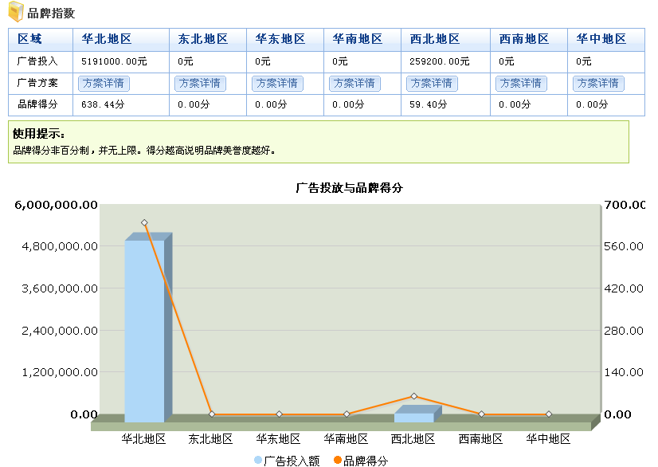
如目前华北的品牌指数较高，同时华北的服务指数也达到相应要求的条件下，学生此时可以选择查看华北地区的渠道，渠道合作的另一前提是价格符合要求，华北地区的定价越接近渠道价格，学生在品牌指数，服务指数同等的条件下，公司所得到的利润就越高。同时可以通过降价或提价来改变价格的目的，如图：
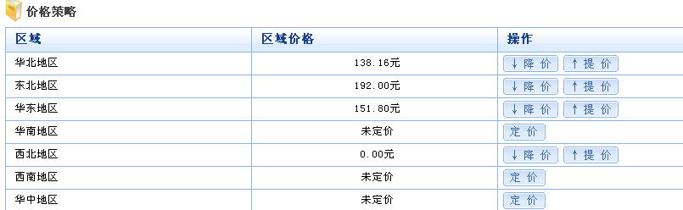
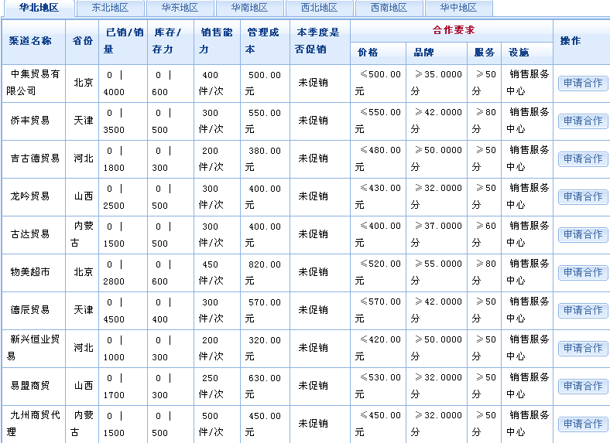

2）渠道成本控制
所谓成本控制，是企业根据一定时期预先建立的成本管理目标，由成本控制主体在其职权范围内，在生产耗费发生以前和成本控制过程中，对各种影响成本的因素和条件采取的一系列预防和调节措施，以保证成本管理目标实现的管理行为。
成本控制的过程是运用系统工程的原理对企业在生产经营过程中发生的各种耗费进行计算、调节和监督的过程，同时也是一个发现薄弱环节，挖掘内部潜力，寻找一切可能降低成本途径的过程。科学地组织实施成本控制，可以促进企业改善经营管理，转变经营机制，全面提高企业素质，使企业在市场竞争的环境下生存、发展和壮大。
比如学生选择一个新的市场：华东。学生需查看华东区域相关的品牌要求，价格要求，及服务要求，考虑达到相关要求的指数需花费的金额，在这个区域内定价能在达到大部分渠道的指标。如图
3）渠道的激励政策
企业有了固定的合作渠道后，怎么样最大程度的提升渠道内消费者的最大购买欲望呢，可以通过渠道激励政策来体现。在软件中用促销方案及方式来体现。和广告宣传一样，选定某个方案名称后，都需要对要实施的方案进行策划，制定自己的促销战略。如图
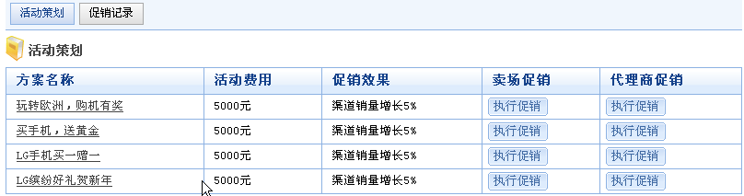
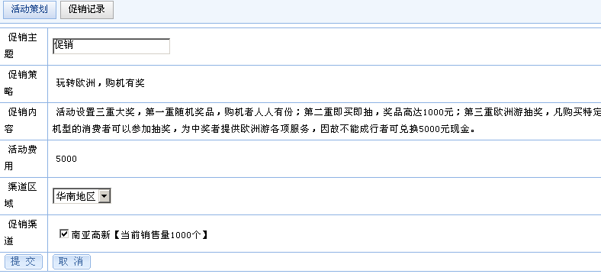
4）渠道竞争
在渠道合作之间，各个经销商之间是存在竞争的，表现在：当一家经销商和当地代理商合作成功后，并不意味着他永久的和这家代理商有合作关系，其他经销商在服务指数、价格、品牌等因素优于之前的经销商时，这家代理商会被抢过来，所以，经销商需要对自己所发展的代理商进行维护，保持长期的合作，确保自己的利益。
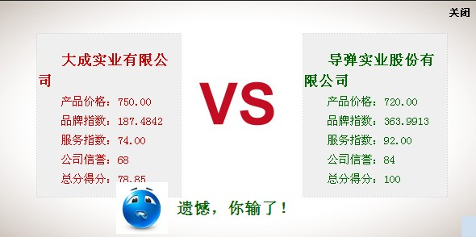

合作渠道汇总表
姓名： 学号： 公司名称： 实验季度：
区域 | 渠道名称 | 销售数量 | 管理成本 | 销售价格 | 销售额

6、大客户策略
1）大客户开发的过程
学生对客户进行“电话联系，上门拜访、产品演示、中间人公关等实际商业流程获得大客户竞标机会，如图
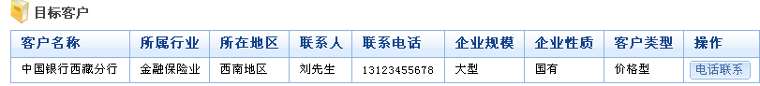
2）大客户竞标过程
系统将竞标客户分为价格型和非价格型，根据客户类型学生做出以下判断：
1、是否有能力提供客户需求的产品，是否参与投标；
2、投标报价策略，考虑自己公司利益的同时要考虑投标竞争情况合理报价；
3、根据自己公司品牌、价格、服务各方面情况及客户需求判断是否与其他公司竞争同一个客户的销售机会，竞争策略如何实施。
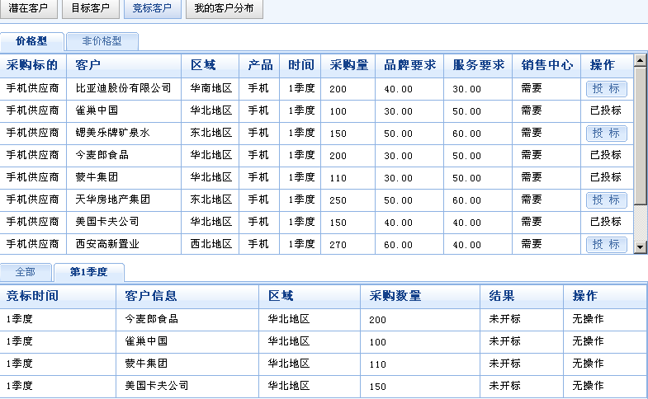不同的客户对品牌及服务的要求都不同，学生可根据公司的经营情况合理的选择参与利润最大化的标，完成客户销售的过程。

大客户汇总表
姓名： 学号： 公司名称： 实验季度：
区域 | 大客户名称 | 客户开发成本 | 销售数量 | 投标成本 | 中标价格 | 销售额

七、讨论
提高营销决策能力的方法。

实验三 4PCS营销策略运用对抗赛（实验产品：手机）

一、实验简介
前面两个实验学生基本了解了4PCS指数的含义和具体应用，本实验用手机产品让学生进行对抗实战。

二、实验目的
1、为学生提供一个全面运用营销知识的实验平台。
2、使学生能够更直观地理解理论知识在现实中应用的技巧与方法。
3、提高学生对市场数据的敏感性，增强捕捉营销商机的能力。
4、使学生熟练地运用4P营销技巧，理解4P、4C、4S理论的精神实质。
5、锻炼学生的沟通能力与抗挫折能力。
6、提高学生的竞争意识与风险意识。
7、强化市场竞争意识，成本意识。
8、增强风险意识，培养统观全局的思考能力。

三、实验安排
1、实验时间：6课时
2、实验产品：手机
3、实验时间可根据学校情况做调整，可调整实验年数，增加或减少实验时间。

四、实验准备
1、学生注册和老师审批
学生登录：在浏览器栏输入http:// 服务器IP地址:8081/ ，进入登陆界面。 点击【学生注册】，进入注册页面：
2、老师后台准备：使用产品—手机
管理员登陆→添加班级→添加老师→老师登陆→新增实验→选择实验产品→开始实验 审批账号→导入标书
审批注册的学生。

五、知识准备
1、学生注册和老师审批
1）学生注册：
※ 学生在初次使用时，需要先注册一个帐号经过老师在后台审核后方可登陆。
※ 填写用户名时最好不要用中文、标点符号，推荐用英文、字母、数字。
※ 学生名字：要求学生在注册时填写自己的真实姓名或者学号，以便实验后老师统计得分和管理！
※ 选择班级：注册时要注意选择自己所在的班级进行注册，否则你的注册信息老师在后台无法看到。
※ 注意：学生注册的用户名不能与老师或者系统管理员的用户名相同，否则系统会提示名字重复无法注册。注册界面如图：
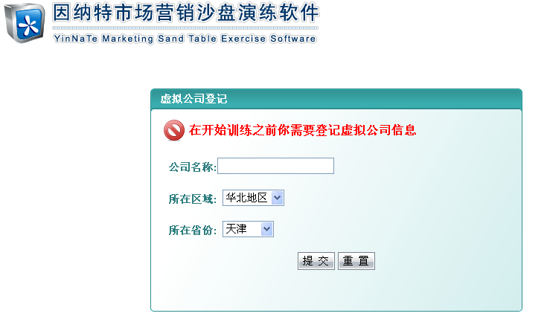
2）老师审批：
※ 当所有学生完成注册后，老师在后台进行账号审批，点击【全选】，选中所有学生，再点击【批量审批】，完成学生审批操作。
※ 如果后续有学生注册进来，老师需找到新注册的学生，在状态栏点击【审核】即可。
2、学生使用系统前的知识准备
1) 营销环境的分析及营销战略的制定
2) 市场细分，包括市场细分的层次、模式、程序介绍。
3) 客户开拓，从客户为导向的角度讲述客户的分析、影响客户的因素、成功获得客户的开拓技巧等。
4) 目标市场定位，包括评估市场细分、选择市场细分以及影响评估和选择市场细分的因素分析。
5) 营销的差异化，从产品差异化、服务差异化、人员差异化、渠道差异化、形象差异化等方面分析。
6) 渠道管理，主要涉及渠道的设计决策、渠道的管理、渠道的合作、冲突和竞争等问题。
7) 提高营销决策能力的方法

六、学生操作
本次实验的产品是手机，初始资本为800万，实验周期为6个季度。
竞赛规则
- 每人作为一组参与竞赛，扮演手机经销商角色，使用一个虚拟公司帐户进行操作。
- 竞赛时间为4个小时，前3个季度实验100分钟，中间休息10分钟后3个季度100分钟。留10分钟给学生填写竞赛报告。最后20分钟让竞赛前三名的同学分享成功经验。
3、所有参与虚拟公司初始资本均为：800万人民币。
4、所有参与虚拟公司经营产品均为：手机。
5、竞赛时间：
赛前培训：**年**月**日 10：00 – 12：00 14：00-16：00
正式赛： **年**月**日 8：30 - 12：30
- 竞赛名次：
按照销售额排名
- 所有参学生在竞赛结束后必须按照指定格式提交竞赛报告，报告模板见《大赛竞赛报告格式》。
《因纳特市场营销沙盘演练软件》竞赛报告
虚拟公司名称：
学生姓名：
学校：
学院：
专业：
最终排名
销售额排名： |  | 竞赛结束后填写
利润率排名： |  | 竞赛结束后填写
市场营销战略规划（目标）
第一季度：
目标市场区域：
目标销售额：
资产投入预算： |  | 销售服务中心：xxxx  呼叫中心：xxxx  物流仓储中心：xxxx  ….
品牌投入预算： |  | 华南：xxx  华东：xxx  ….
采购产品投入预算： |  | 采购产品：xxxx
市场投入预算： |  | 渠道销售成本：xxxx  大客户开发成本：xxxx  投标成本：xxxx  ….
年度目标与执行策略：
第二季度：
目标市场区域：
目标销售额：
资产投入预算：
品牌投入预算：
生产投入预算：
市场投入预算：
年度目标与执行策略：
第三季度：
目标市场区域：
目标销售额：
资产投入预算：
品牌投入预算：
生产投入预算：
市场投入预算：
第四季度：
目标市场区域：
目标销售额：
资产投入预算：
品牌投入预算：
生产投入预算：
市场投入预算：
年度目标与执行策略：
第五季度：
目标市场区域：
目标销售额：
资产投入预算：
品牌投入预算：
生产投入预算：
市场投入预算：
资产投入预算：
第六季度：
目标市场区域：
目标销售额：
资产投入预算：
品牌投入预算：
生产投入预算：
市场投入预算：
年度目标与执行策略：
经营报表（结果）
第一季度：
现金持有量：
销售额：
利润率：
详细财务报表
收入支出明细：
利润表：
成本分析：
第二季度
现金持有量：
销售额：
利润率：
详细财务报表
收入支出明细：
利润表：
成本分析：
第三季度：
现金持有量：
销售额：
利润率：
详细财务报表
收入支出明细：
利润表：
成本分析：
第四季度：
现金持有量：
销售额：
利润率：
详细财务报表
收入支出明细：
利润表：
成本分析：
第五季度：
现金持有量：
销售额：
利润率：
详细财务报表
收入支出明细：
利润表：
成本分析：
第六季度：
现金持有量：
销售额：
利润率：
详细财务报表
收入支出明细：
利润表：
成本分析：
竞赛感想（总结）
请在这里认真填写这次竞赛的感受、总结等

七、讨论
实施4PCS策略与销售利润最大化之间的关系。

实验四 4PCS营销策略运用对抗赛（实验产品：手表）

一、实验简介
通过前面实验学生了解了4PCS策略与销售之间的关系，以及如何决策。本实验采用高端的产品----手表，让学生感受不同产品之间的4PCS策略与销售之间的关系。

二、实验目的
1、为学生提供一个全面运用营销知识的实验平台。
2、使学生能够更直观地理解理论知识在现实中应用的技巧与方法。
3、提高学生对市场数据的敏感性，增强捕捉营销商机的能力。
4、使学生熟练地运用4P营销技七巧，理解4C4S理论的精神实质。
5、锻炼学生的沟通能力与抗挫折能力。
6、提高学生的竞争意识与风险意识。
7、强化市场竞争意识，成本意识。
8、增强风险意识，培养统观全局的思考能力。

三、实验安排
1、实验时间：4课时
2、实验产品：手表
3、实验时间可根据学校情况做调整，可调整实验年数，增加或减少实验时间。

四、实验准备
1、学生注册和老师审批
学生登录：在浏览器栏输入http:// 服务器IP地址:8081/ ，进入登陆界面。 点击【学生注册】，进入注册页面：
2、老师后台准备：使用产品—手表
管理员登陆→添加班级→添加老师→老师登陆→新增实验→选择实验产品→开始实验 审批账号→导入标书
审批注册的学生。

五、知识点讲解
1、学生注册和老师审批
1）学生注册：
※ 学生在初次使用时，需要先注册一个帐号经过老师在后台审核后方可登陆。
※ 填写用户名时最好不要用中文、标点符号，推荐用英文、字母、数字。
※ 学生名字：要求学生在注册时填写自己的真实姓名或者学号，以便实验后老师统计得分和管理！
※ 选择班级：注册时要注意选择自己所在的班级进行注册，否则你的注册信息老师在后台无法看到。
※ 注意：学生注册的用户名不能与老师或者系统管理员的用户名相同，否则系统会提示名字重复无法注册。

2）老师审批：
※ 当所有学生完成注册后，老师在后台进行账号审批，点击【全选】，选中所有学生，再点击【批量审批】，完成学生审批操作。
※ 如果后续有学生注册进来，老师需找到新注册的学生，在状态栏点击【审核】即可。
2、学生使用系统前的知识准备
1) 营销环境的分析及营销战略的制定
2) 市场细分，包括市场细分的层次、模式、程序介绍。
3) 客户开拓，从客户为导向的角度讲述客户的分析、影响客户的因素、成功获得客户的开拓技巧等。
4) 目标市场定位，包括评估市场细分、选择市场细分以及影响评估和选择市场细分的因素分析。
5) 营销的差异化，从产品差异化、服务差异化、人员差异化、渠道差异化、形象差异化等方面分析。
6) 渠道管理，主要涉及渠道的设计决策、渠道的管理、渠道的合作、冲突和竞争等问题。
7) 提高营销决策能力的方法。

六、学生操作
本次实验的产品是手表，初始资本为500万，实验周期为3个季度。
竞赛规则
- 每人作为一组参与竞赛，扮演手机经销商角色，使用一个虚拟公司帐户进行操作。
- 竞赛时间为3个小时，每45分钟为一个虚拟季度，每一季度结束后都需填写竞赛报告。最后30分钟让竞赛前三名的同学交流成功经验。
3、所有参与虚拟公司初始资本均为：5000000人民币。
4、所有参与虚拟公司经营产品均为：手表。
5、竞赛时间：
比赛时间： **年**月**日 9：30 - 12：30
- 竞赛名次：
按照销售额排名
- 所有参学生在竞赛结束后必须按照指定格式提交竞赛报告，报告模板见《大赛竞赛报告格式》。

《因纳特市场营销沙盘演练软件》大赛竞赛报告
虚拟公司名称：
学生姓名：
学校：
学院：
专业：
最终排名
销售额排名： |  | 竞赛结束后填写
利润率排名： |  | 竞赛结束后填写
市场营销战略规划（目标）
第一季度：
目标市场区域：
目标销售额：
资产投入预算： |  | 销售服务中心：xxxx  呼叫中心：xxxx  物流仓储中心：xxxx  ….
品牌投入预算： |  | 华南：xxx  华东：xxx  ….
采购产品投入预算： |  | 采购产品：xxxx
市场投入预算： |  | 渠道销售成本：xxxx  大客户开发成本：xxxx  投标成本：xxxx  ….
年度目标与执行策略：
第二季度：
目标市场区域：
目标销售额：
资产投入预算：
品牌投入预算：
生产投入预算：
市场投入预算：
年度目标与执行策略：
第三季度：
目标市场区域：
目标销售额：
资产投入预算：
品牌投入预算：
生产投入预算：
市场投入预算：
年度目标与执行策略：
经营报表（结果）
第一季度：
现金持有量：
销售额：
利润率：
详细财务报表
收入支出明细：
利润表：
成本分析：
第二季度
现金持有量：
销售额：
利润率：
详细财务报表
收入支出明细：
利润表：
成本分析：
第三季度：
现金持有量：
销售额：
利润率：
详细财务报表
收入支出明细：
利润表：
成本分析：
竞赛感想（总结）
请在这里认真填写这次竞赛的感受、总结等

七、讨论
手表和其他产品的营销策略有什么异同。

